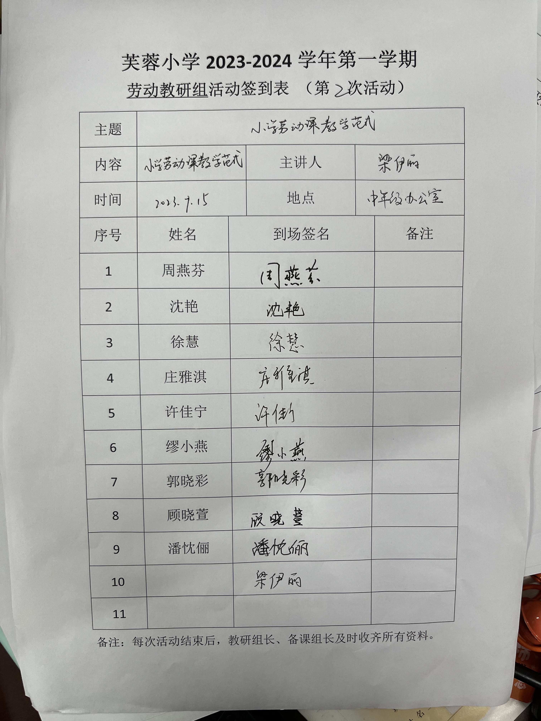

劳动备课组活动记录

|  |  |  |  |
| --- | --- | --- | --- |
| 主 题 | 小学劳动课教学范式 | | |
| 内 容 | “课堂上的劳动怎么教？——小学劳动课教学范式建构”的学习 | 主讲人 | 梁伊丽 |
| 时 间 | 2023.9.15 | 地 点 | 中年级办公室 |
| 参  加  人  员 | 梁伊丽、张燕、莫玉娟、潘忱俪、周燕芬、  顾晓萱、许佳宁、庄雅淇、沈艳、缪小燕 | | |
| 活  动  过  程 | 一、理论学习  **梁伊丽：**标发布后，劳动课程成为国家课程。作为必修课的劳动课应该怎么教？这是很多一线教师所困惑的问题。我们本次教研活动的理论学习聚焦了苏州市教育科学研究院丁宇红教授的《课堂上的劳动怎么教？——小学劳动课教学范式建构》，经过教研活动前的自主学习和内化理解，下面请各位来谈一谈个人的一些学习体会。  **顾晓萱**：每门课程都有异于其他课程的特质，如语文的人文熏染，数学的严谨逻辑，科学的循证思维……劳动课程的特质是它的实操性与经验性，强调学生参与其中，在做中学，因此我们在教学过程中要厘清劳动课程的特质，把握内涵，才不至于把课上成语文课、英语课……  **莫玉娟**动教育不能是空泛的，必须有一定的劳动载体，劳动课堂凝聚着一些独特的教学要素，包括材料准备、工具使用、范作提供、技术指导、成果展评。我们提前制作的示范作品，可以让学生在看一看、用一用、拆一拆、玩一玩的过程中，探析作品结构，发现作品功能，感悟劳动成果对生活带来的便利。  **庄雅淇：**技术指导是劳动课堂教学的关键一环，教师要发现学生在劳动任务中的困惑点和障碍点，并以此作为指导的重难点，同时通过各种教学方法来努力突破这些重难点。如让学生拆解作品，让学生自己发现作品的内部结构，从而把握制作的原理；在投影下操作，使学生的观察尽可能准确、清晰；通过视频或动画，以动态特写镜头来演示操作的流程；通过口诀化解，编制儿童喜闻乐见的口诀或儿歌，让学生边记诵、边操作；可以进行错误预设，教师故意制造错误，引导学生在“错误”的发现中寻找正确的做法；可以将难点前置，即最先排解最难的技术点，为学生的顺利制作扫除障碍。  **徐慧：**劳动课堂教学的基本范式为：激趣导入—认识材料（工具）—探究范作—技术指导—操作实践—成果展评—拓展延伸。 适用于难易适中、时间充裕的劳动项目的教学。从教师布置劳动任务，到学生完成作品后进行分享交流到课后去尝试完成更多的劳动作品，在40分钟时间内，让学生经历劳动项目的完整过程，获得良好的劳动体验，并提升劳动素养。  **梁伊丽：**本次的交流，相信大家对于劳动教学范式观有了更深的理解， 劳动课堂教学有规律可循，也有范式可依，当然劳动课堂教学的几种范式并非完全割裂，教师应根据实际需要进行调整组合、灵活使用。只要正确把握劳动课程的特质，充分认识劳动课堂的教学要素，劳动课堂教学就可以呈现出无限的可能。  二、新优质磨课第一轮安排  一年级：小鸟归巢  二年级：青蛙凉帽  三年级：剪纸团花  四年级：竹蜻蜓  五年级：我家的新厨房  六年级：小小采购员 | | |

备注：每次活动结束后，教研组长、备课组长及时收齐所有资料。

